Лекция 24

ПСКП

ПОИТ-3

**Криптография в Node.js**

1. **Crypto:** встроенный модуль

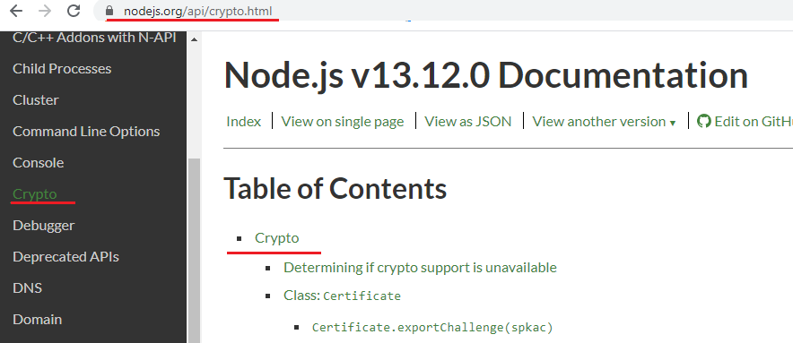

1. **Crypto:** симметричное шифрование

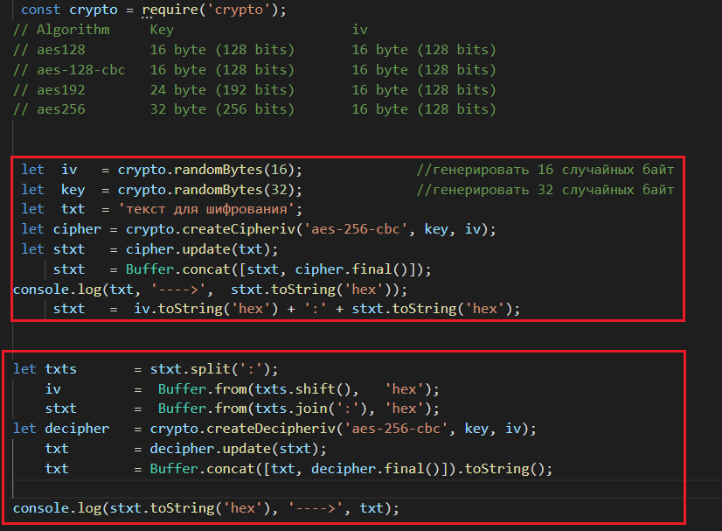

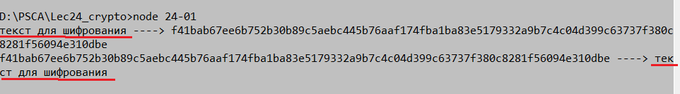

1. **Crypto:** симметричное шифрование, поток

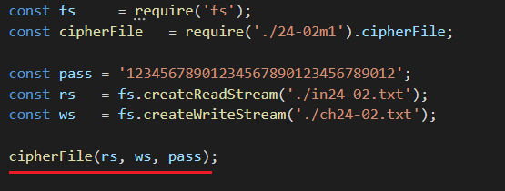

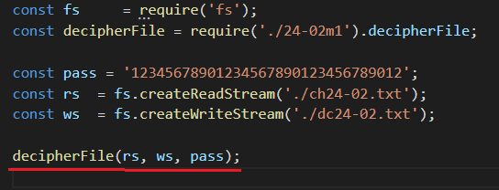

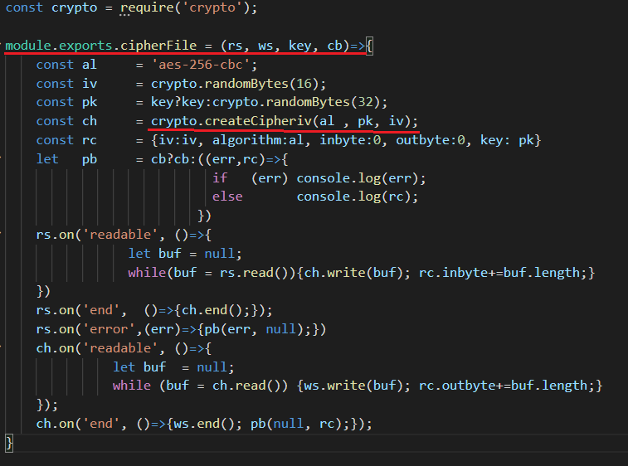

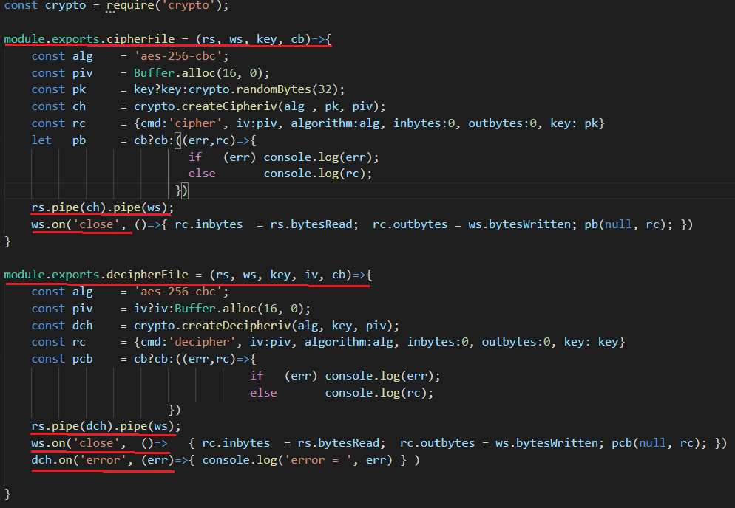

1. **Crypto:** хеширование

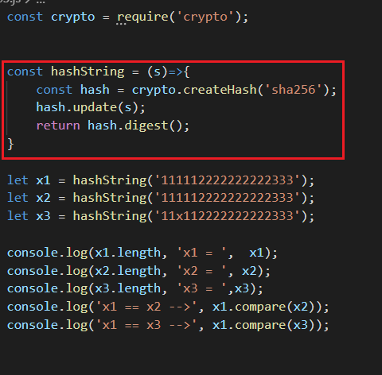

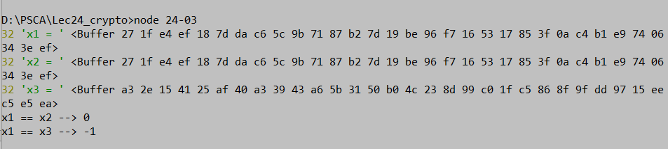

1. **Crypto:** хеширование поточное

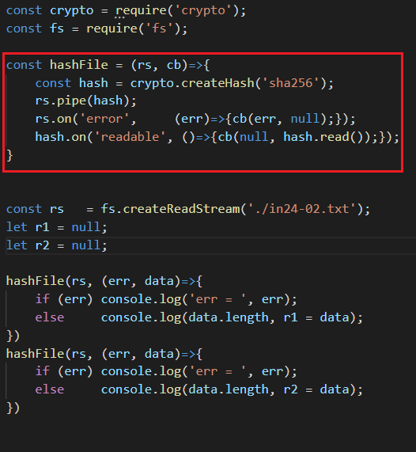

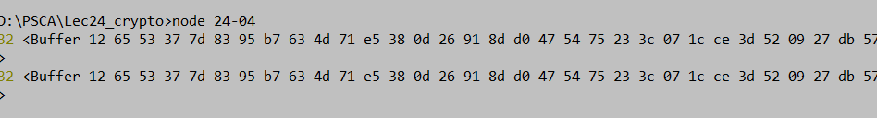

1. **Crypto:** дайджест, зашифрованный хеш.

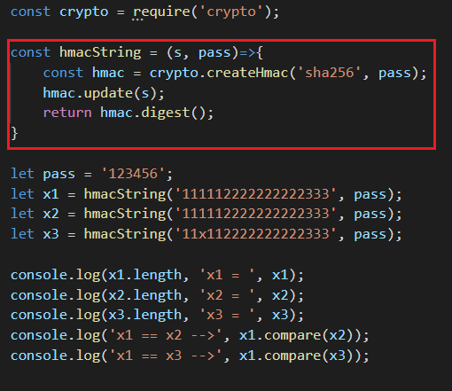

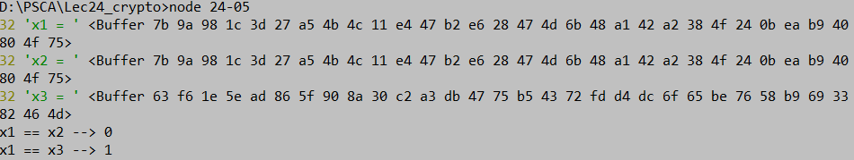

1. **Crypto:** дайджест, зашифрованный хеш, поток.

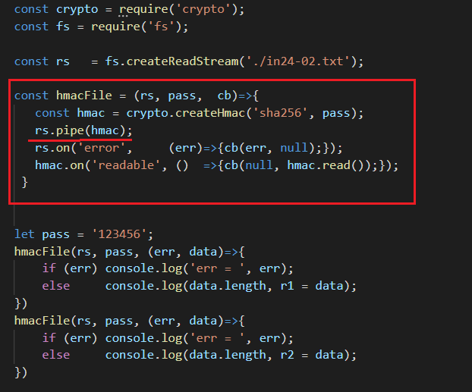

1. **Crypto:** алгоритмы Диффи-Хеллмана

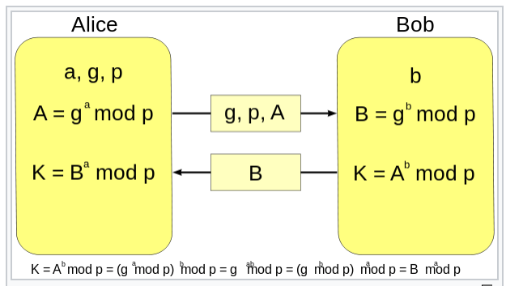

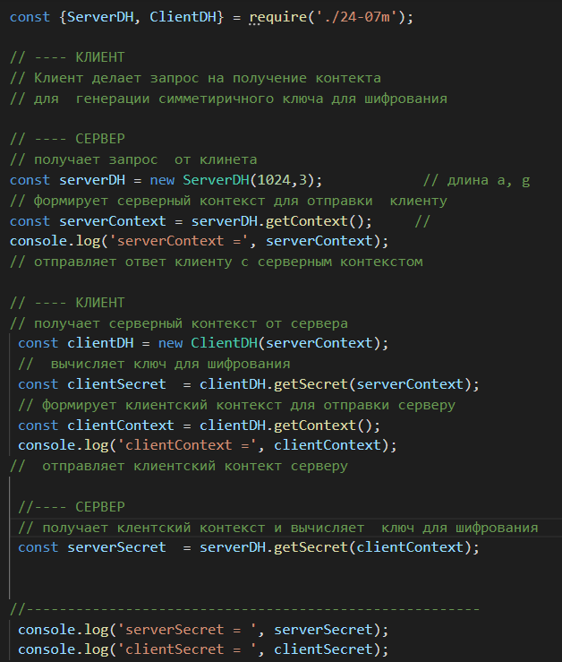

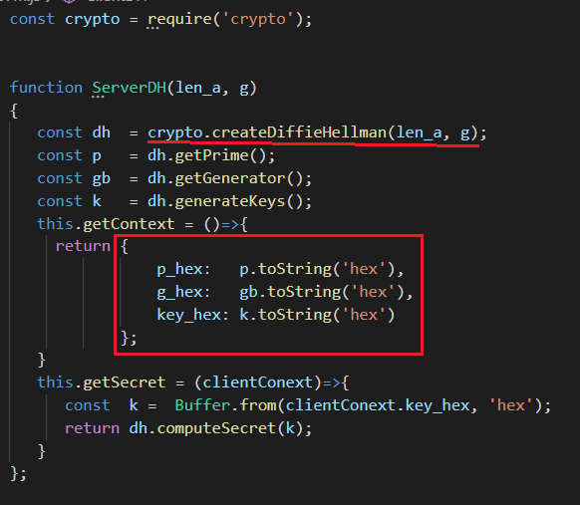

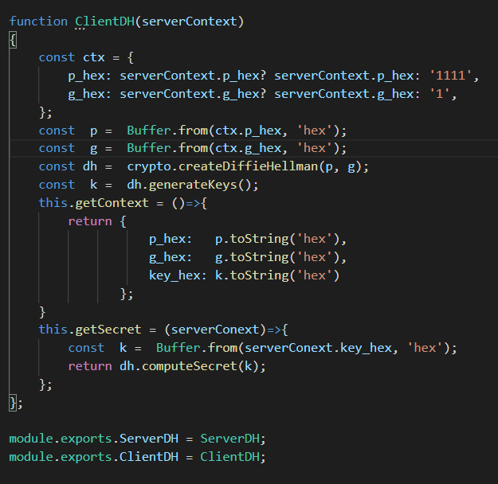

1. **Crypto:** цифровая подпись



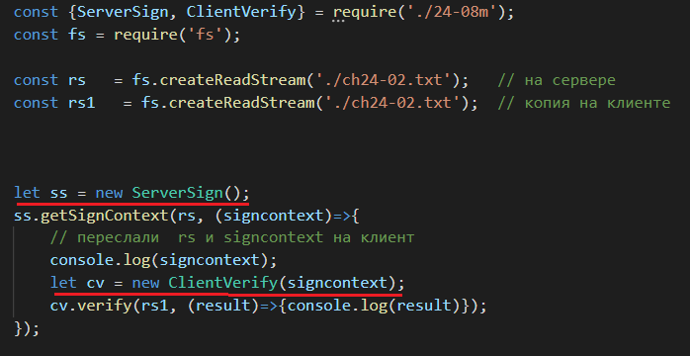

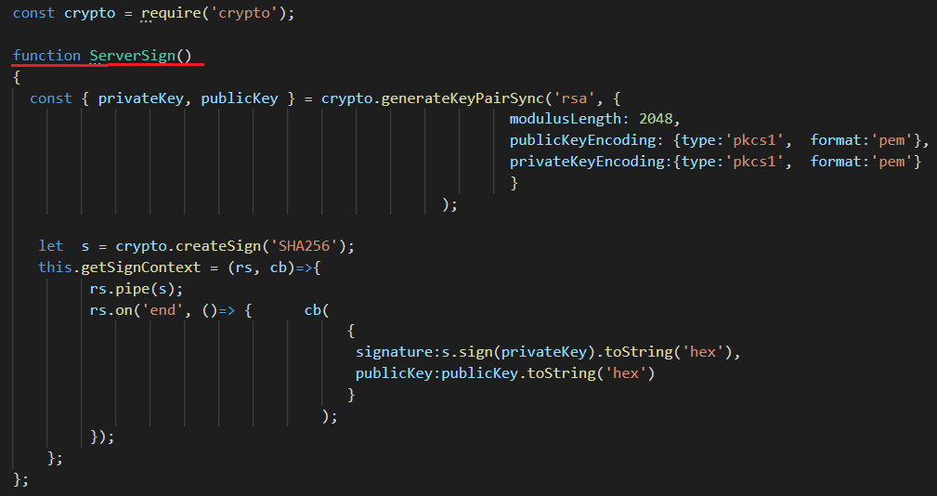

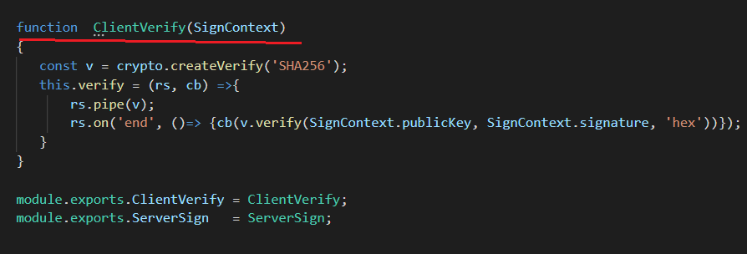

1. **Nn**
2. **Nn**
3. **Nn**
4. **Nn**
5. **n**